申し込みは下記QRコード(google form)からお願いします。広告原稿もアップしてください。ＱＲコードからの申し込みが対応できない方は、下記の申込書の記入をお願いします。
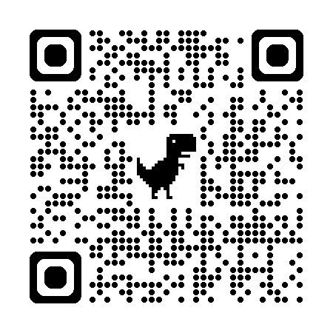
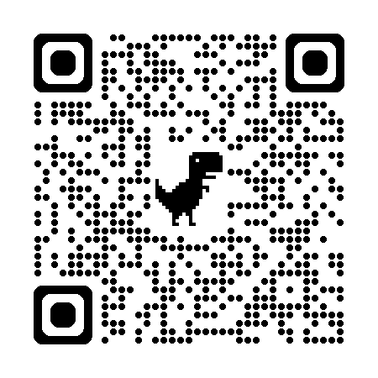
広告協賛用
芳名協賛）（個人用）

https://forms.gle/qfS9sjxXNxtrYYKD8
https://forms.gle/Mi28j5NVGdQMAsvG6

広告協賛・芳名協賛申込書
令和７年度第72回関東高等学校剣道大会実行委員長 青木 一芳 様

令和７年度第72回関東高等学校剣道大会について、下記のとおり協賛します。

令和 年 月 日
御社名 | 担当者御芳名：
協賛の種類 | ※どちらかの□の中に、ﾚ点を付けて下さい。  □広告協賛  □芳名協賛（プログラム記載用の御芳名をお書き下さい）  御芳名：
所在地  または  御住所 | 〒 －  ＴＥＬ（ ） －  ＦＡＸ（ ） －  メール
協賛額 | ※広告協賛額または芳名協賛額  ￥
茨城県高体連剣道専門部 担当者 小澤 和也（土浦第三高校）

